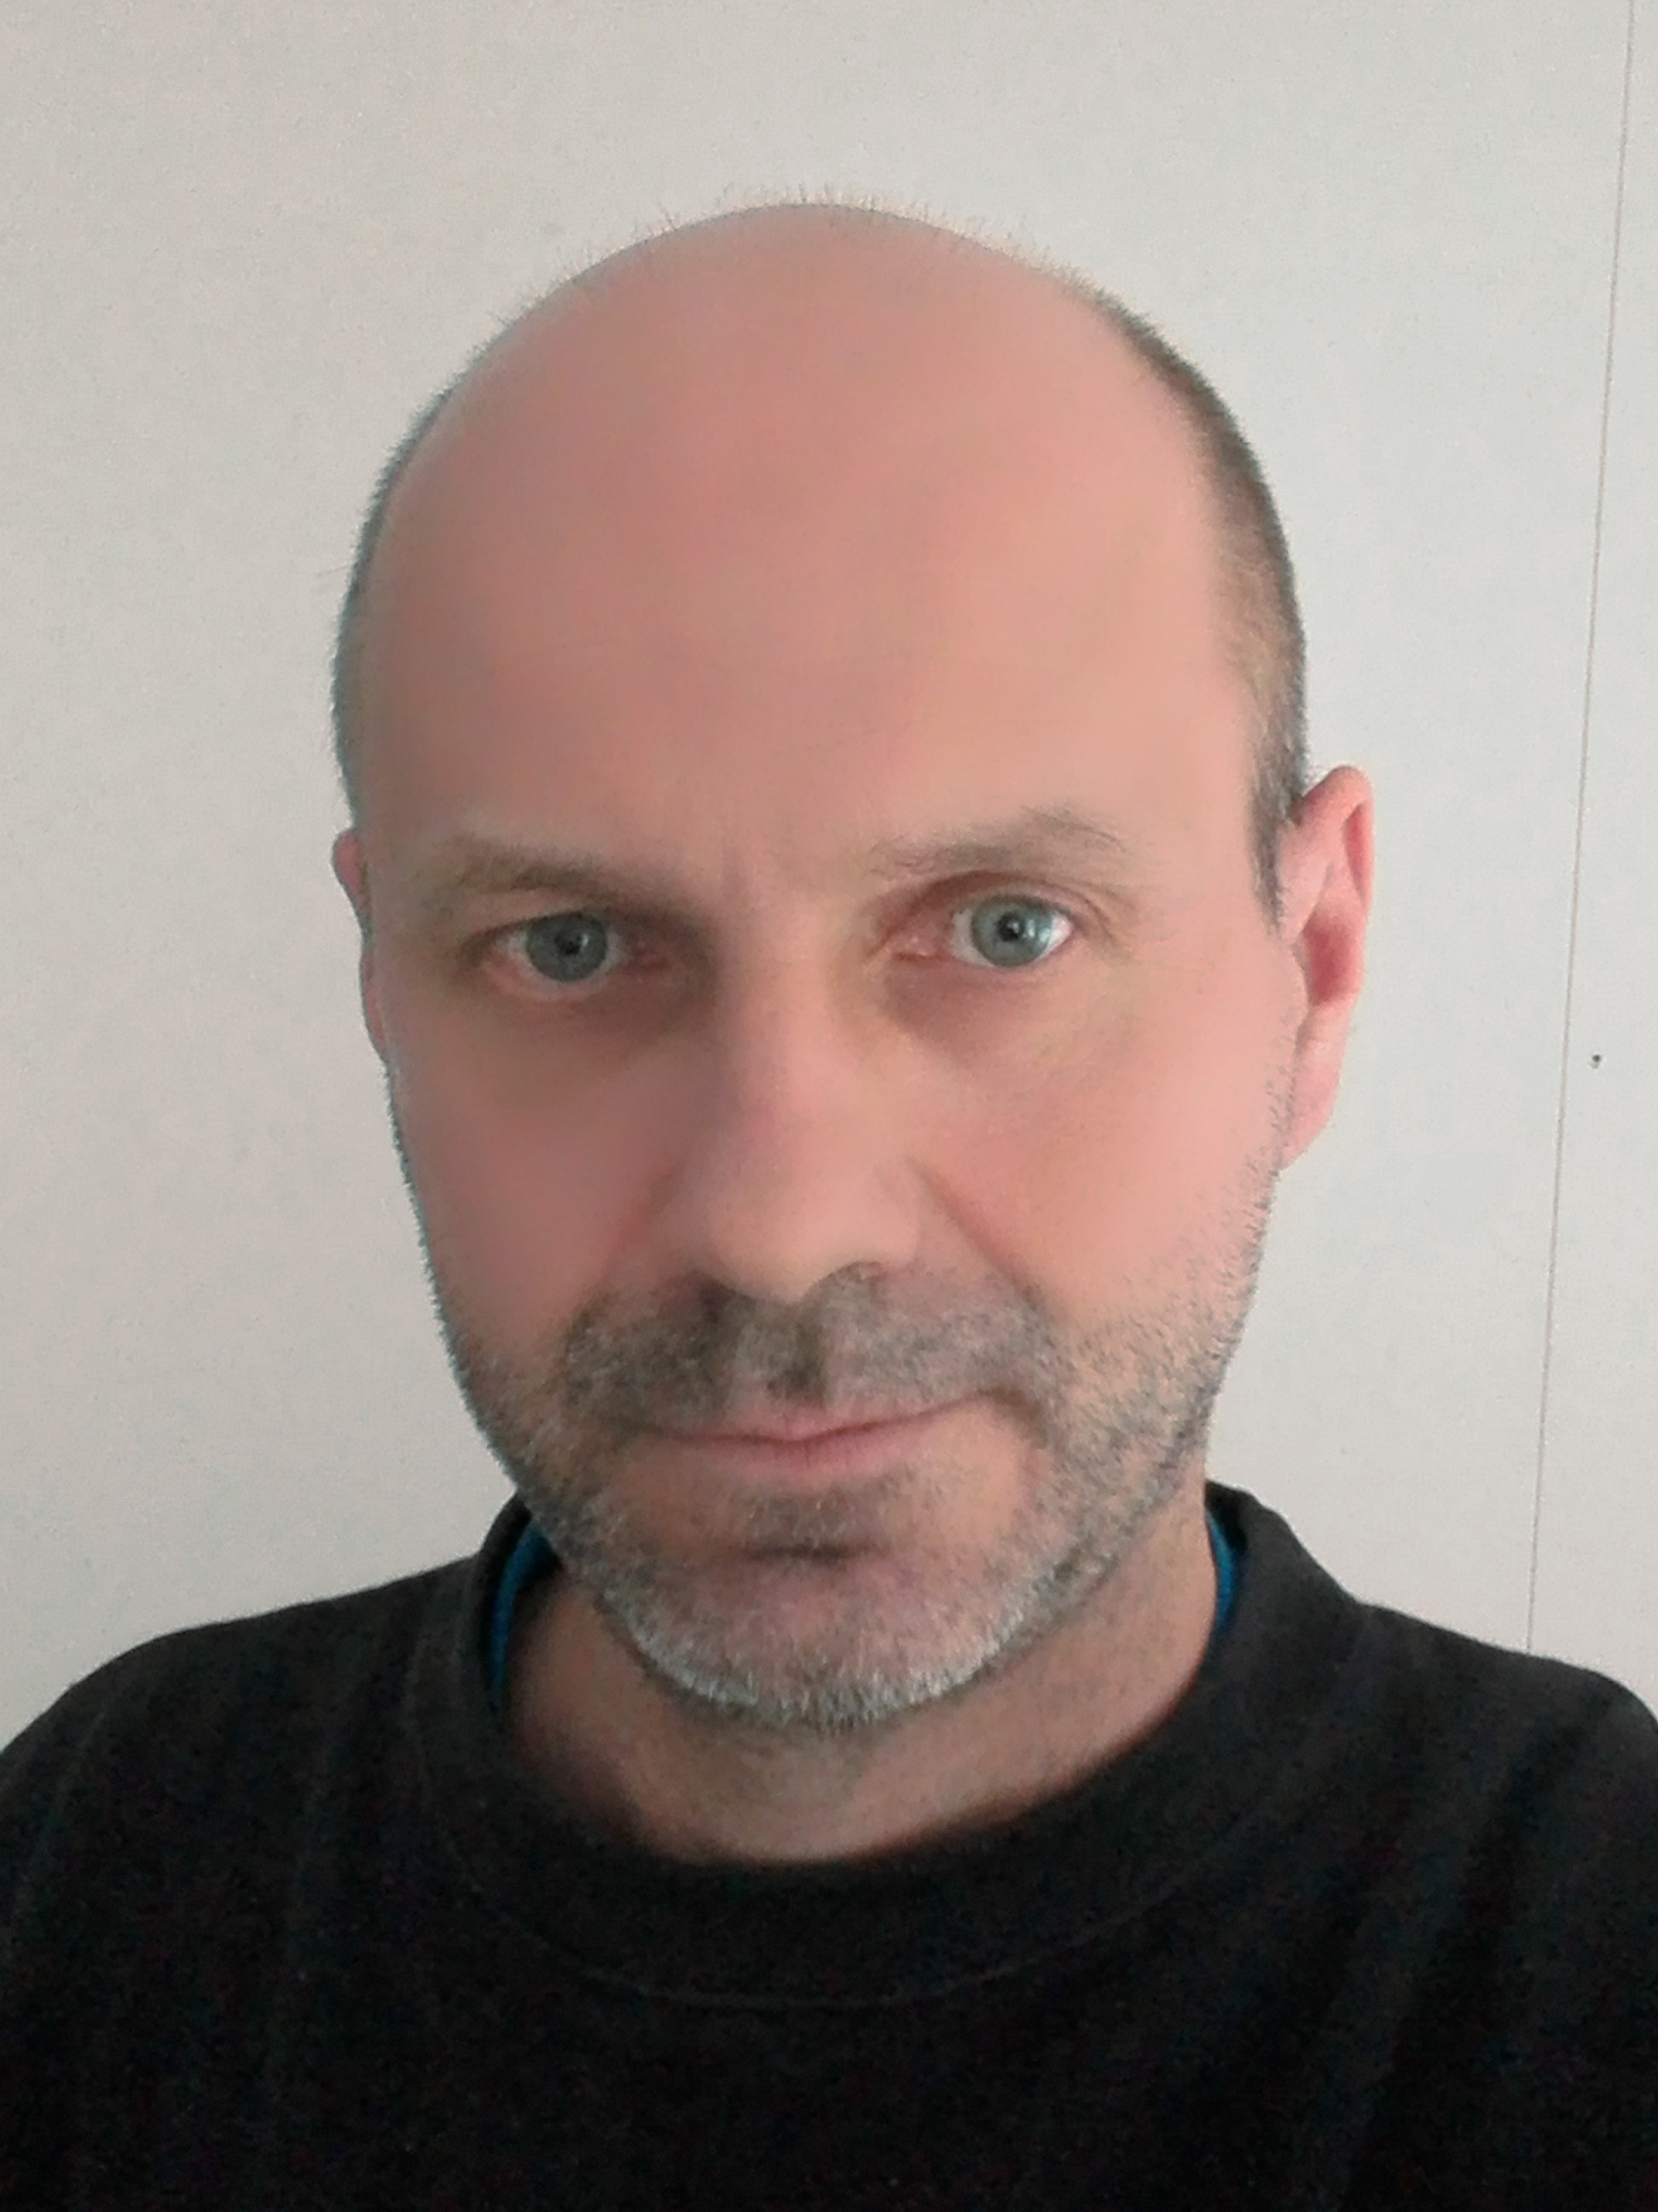

Art Bachmann ANSIOLUETTELO
Terhotie 3 B 37 15.04.2018
01710 VANTAA
gsm 040 3738369
Syntymäaika ja -paikka
30.01.1970, Tallinna, Viro
bachmann.art@gmail.com
https://github.com/ArtBachmann

OSAAMINEN Teknologiat JavaScript,ReactJS, Redux, Node.js, MongoDB. Metropolia avoimen AMK:n koulutusohjelmassa opiskelin tietooturvallisuutta (SSCP- sertifikaatti), tietoverkkojen tietoturva, tiedonhallintoa ja ohjelmointia(Ruby, Java, C++, Python, PHP, C# sekä SQL-kieltä) ja Unix/Linux sekä käyttöjärjestelmien käsittelemistä. Koulutus ohjelman päättymisen jälkeen olen seurannut verkkokursseja(Udemy),uutiskirjeitä(JavaSript Weekly, Nodejs Weekly), asian tuntioiden blogeja ja suorittanut niissä löytyviä ”hads-on” harjoituksia. Niiden välityksellä olen tutustunut JavaScriptin sivupohjiin, ohjelmistokehyksiin ja rajapintoihiin.

KOULUTUS 06.2014 – 07.2016
Metropolia Avoin AMK Tietotekniikan koulutusohjelma 120 op.

01.09.1977 – 22.05.1988
Tallinnan 44 Lukio

TYÖKOKEMUS
Elokuusta 2006 alkaen huhtikuun 2014 saakka työskentelin erilaisissa arvostetuissa suomalaisissa rakennusyrityksissä kirvesmiehenä. Rakennusalan väliaikaisen rauhoittumisen aikana aloitin työvoimatoimiston suostumuksella omaehtoisen opiskelun ja uuden ammatin - ohjelmoijan koulutuksen .

KIELITAITO
viro : äidinkieli
suomi : hyvä
englanti : hyvä
venäjä hyvä

